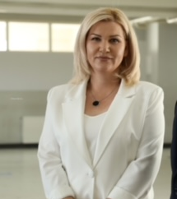 **cv-**ja

|  |  |
| --- | --- |
| **Informacioni Personal**  Emri/Mbiemri  Adresa  Telefoni/E-mail  Shtetësia  Data e lindjes  Gjinia | Shqipe Kryeziu-Gashi  Fortesë-Rahovec  049/404-949  [shqipe3@hotmail.com](mailto:shqipe3@hotmail.com)  Kosovar  25.08.1980  Femër |
| **Edukimi**  Institucioni  Data/Viti  Diploma | Universiteti “Hasan Prishtina” Prishtinë-FSHMN Fizikë-inxhinierike  Universiteti i Tetovës-FSHMN  Magjistër i Fizikës |
| **Eksprienca e punësimit**  Data  Roli ose pozita e punës  Emri dhe adresa e punëdhënësit | 2007-2008  Mësimdhënëse e Fizikës ShML “Ukshin Hoti” Krushë e Madhe  DKA-Rahovec |
| **Trajnime** | Zhvillimi I kapaciteteve në udhëheqjen arsimore (147 orë)  Për fushën shkencat natyrore në zbatimin e kurrikulëssë re (48 orë)  ECDL Kosova (M1,M2,M5,M6) |
| **Aktiviteti politik** | Këshilltare KK-Rahovec nga 2017 |
| **Familja** | Grua e martuar nënë e dy fëmijëve |